Afin de correctement intégrer les fonctionnalité que j'ai créer, je vous propose de suivre ses différentes étapes :

* Dans un premier ajouter tous les fichiers que vous n'avez pas dans votre dossier :
  + Les vues :

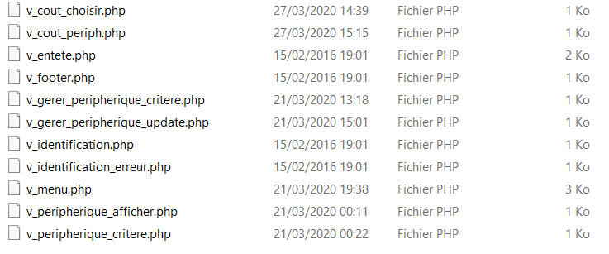

* + Les contrôleurs :

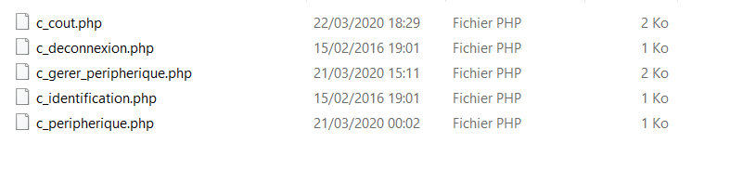

* Ensuite dans l'includes ajouter à gestion_bdd.php, la partie liée à la gestion des périphériques :

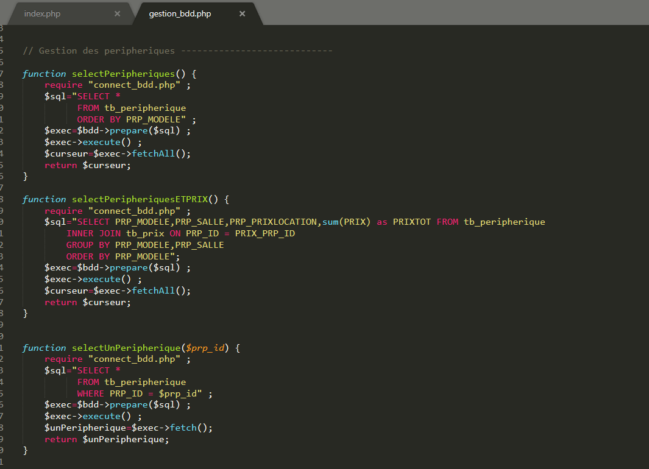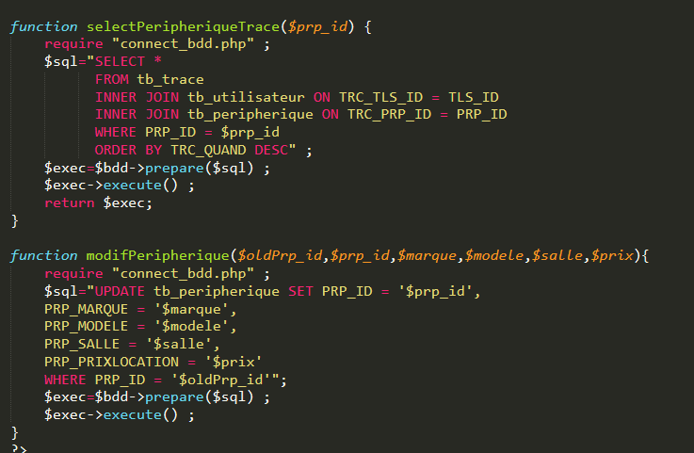

* Et enfin ajouter dans votre index.php les switch que vous ne possédez pas :

